# **Tarea #3 – Análisis de Algoritmos**

[**ISIS4208**](https://bloqueneon.uniandes.edu.co/d2l/common/dialogs/quickLink/quickLink.d2l?ou=329560&type=coursefile&fileId=ISIS4208_Programa_202510_v2.pdf)

Ariza López, Lina Marcela - [l.arizal@uniandes.edu.co](mailto:l.arizal@uniandes.edu.co)

Vargas Ulloa, Daniel Felipe - [d.vargasu@uniandes.edu.co](mailto:d.vargasu@uniandes.edu.co)

Bobadilla Suarez, Santiago - [s.bobadilla@uniandes.edu.co](mailto:s.bobadilla@uniandes.edu.co)

*1. Generar aleatoriamente y visualizar en Cytoscape grafos, simples, conexos y planares con diferentes números de vértices y ejes. La cantidad de vértices en todos los casos debe ser mayor o igual a 20.*

A partir de un script en Python basado en la librería y métodos de NETworkX, se genera de manera aleatoria grafos simples, conexos y planares con el propósito de verificar sus distintas configuraciones estructurales. Se describe que el procedimiento es aleatorio, dado que la estrategia de generación es hasta que se cumpla la condición deseada. Para el grafo simple, un solo grafo aleatorio es suficiente. Para un grafo conexo se repite la creación aleatoria hasta que todos sus vértices están conectados entre sí por un camino. Igualmente, para el planar, se repite hasta que se obtenga un grafo planar.

La cantidad de vértices en cada caso fue mayor o igual a 20. El script indica el tipo de grafo, en número de vértices y el número de ejes que se construyen. Los grafos generados fueron exportados en formato GraphML y visualizados en Cytoscape. Se debe resaltar que la finalidad de este Script es obtener grafos con las condiciones deseas, no necesariamente de una manera eficiente.

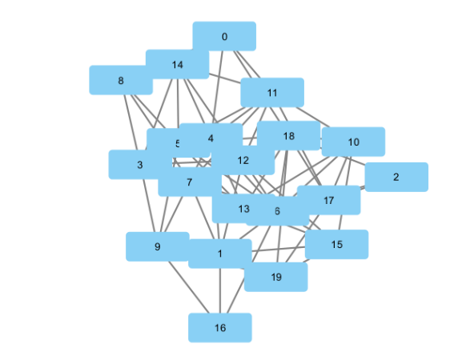  
*Figura 1. Grafo Conexo 1- Número de vértices: 20 - Número de ejes: 63*

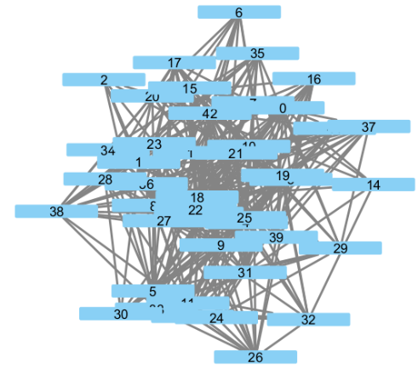  
*Figura 2. Grafo Conexo 2 - Número de vértices: 43 - Número de ejes: 298*

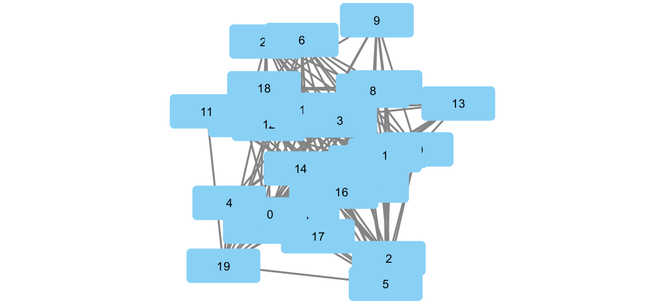  
*Figura 3. Grafo Simple 1- Número de vértices: 28 - Número de ejes: 187*

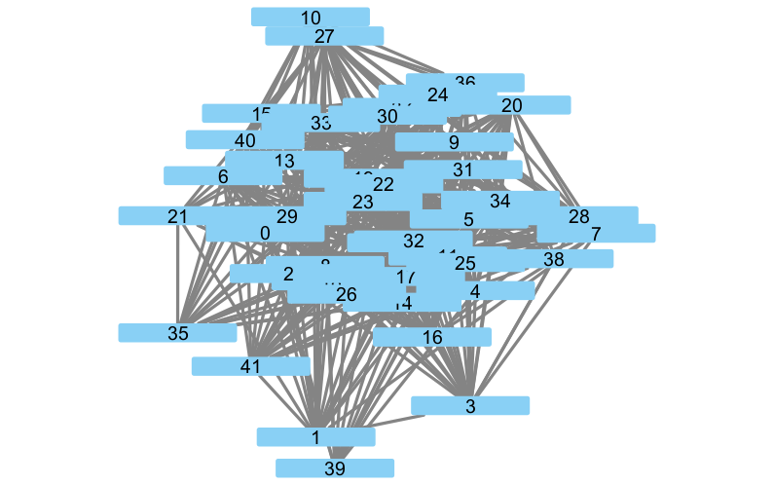  
*Figura 4. Grafo Simple 2 - Número de vértices: 42 - Número de ejes: 410*

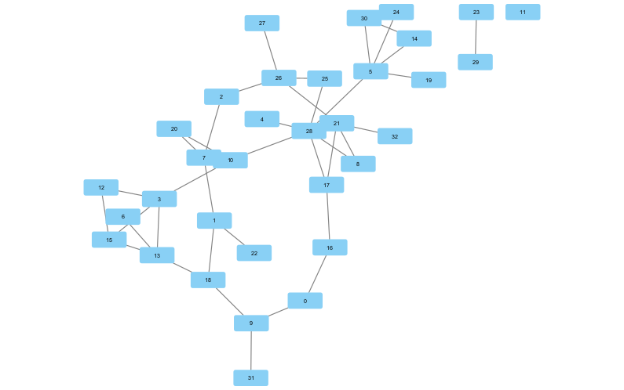  
*Figura 5. Grafo Planar 1 - Número de vértices: 33 - Número de ejes: 38*

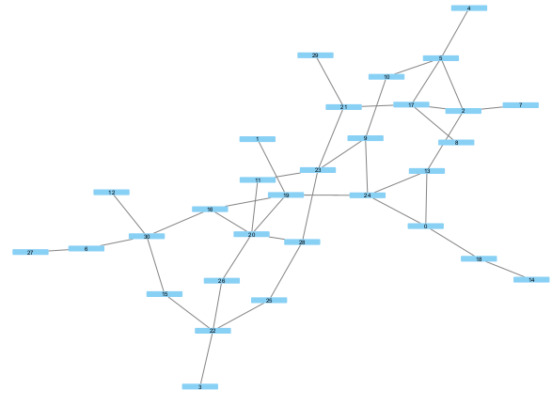  
*Figura 6. Grafo Planar 2 - Número de vértices: 31 - Número de ejes: 39*

La Tabla 1 muestra un resumen de los grafos generados aleatoriamente. Se presentan los tipos de grafos generados (conexo, simple y planar), junto con la cantidad de vértices (|V|) y ejes (|E|) en cada caso.

Tabla 1. Grafos Generados

|  |  |  |  |
| --- | --- | --- | --- |
| Nombre del Grafo | Tipo de Grafo | Vértices (|V|) | Ejes (|E|) |
| Grafo Conexo 1 | Conexo | 20 | 63 |
| Grafo Conexo 2 | Conexo | 43 | 298 |
| Grafo Simple 1 | Simple | 28 | 187 |
| Grafo Simple 2 | Simple | 42 | 410 |
| Grafo Planar 1 | Planar | 33 | 38 |
| Grafo Planar 2 | Planar | 31 | 39 |

*2. De acuerdo con los experimentos, para un grafo de 20 vértices, desde qué cantidad de ejes aleatorios es poco probable generar un grafo planar?. Cómo se compara esto con el límite teórico dado por |E|<= 3|V| - 6*

Para determinar a partir de cuántos ejes aleatorios resulta poco probable que un grafo de 20 vértices sea planar, se llevó a cabo un experimento que consistió en incrementar el número de ejes desde 1 hasta el total posible (el grafo completo), generando en cada paso 1000 simulaciones de manera aleatoria. En cada una de estas simulaciones, se seleccionaron ejes diferentes al azar y posteriormente se aplicó la función “check_planarity” de NetworkX para verificar si el grafo resultante era planar. La probabilidad de planitud se estimó dividiendo el número de grafos planares entre la cantidad total de simulaciones (1000 por cada número de ejes).

|  |  |
| --- | --- |
| Arcos | Probabilidad |
| 18 | 100.00% |
| 19 | 98.90% |
| 20 | 98.50% |
| 21 | 97.20% |
| 22 | 92.70% |
| 23 | 87.80% |
| 24 | 78.90% |
| 25 | 71.10% |
| 26 | 5.60% |
| 27 | 45.90% |
| 28 | 36.20% |
| 29 | 2.20% |
| 30 | 16.30% |
| 31 | 0.80% |
| 32 | 3.50% |
| 33 | 2.30% |
| 34 | 1.30% |
| 35 | 0.50% |
| 36 | 0.10% |
| 37 | 0.10% |
| 38 | 0.00% |

Los resultados mostraron que hasta los 18 ejes la probabilidad se mantuvo en 100%, mientras que a partir de 19 ejes comenzó a disminuir gradualmente (por ejemplo, 98.9% con 19 ejes, 92.7% con 22 ejes y 71.1% con 25 ejes). Sin embargo, a partir de alrededor de 25 ejes la reducción se volvió más pronunciada, de modo que entre 30 y 33 ejes la probabilidad descendió por debajo del 20%, e incluso se redujo a 0.1% alrededor de 36 y 37 ejes; finalmente, con 38 ejes se obtuvo 0.0% en las simulaciones realizadas. Esto pone de manifiesto que, a pesar de que la cota teórica para conservar la planaridad en un grafo de 20 vértices es de 54 ejes (dada por la fórmula 3|V| - 6), en la práctica no es frecuente alcanzar valores tan altos de ejes sin perder la planaridad cuando estos se eligen de manera aleatoria.

En la comparación con el límite teórico, se concluye que, aunque este indica la máxima cantidad de ejes posibles en un grafo planar, el comportamiento estadístico en configuraciones generadas al azar difiere de forma significativa. Para que un grafo con un número cercano a 54 ejes sea planar, se requiere una estructura muy específica, lo cual reduce de forma drástica la probabilidad de que ocurra al elegir ejes al azar. En consecuencia, en la práctica, la planaridad se va perdiendo con mucha más antelación de lo que la cota superior sugiere, particularmente a partir de los 25 ejes, donde la probabilidad decrece de manera muy marcada.

Este hallazgo deja claro que la cota teórica constituye una referencia útil para conocer el máximo posible, pero la aleatoriedad de la selección de ejes hace que la mayoría de las configuraciones densas rompan rápidamente la propiedad de planitud, lo que explica las bajas probabilidades observadas mucho antes de alcanzar el límite de 54 ejes. Si lo aproximamos a una función de probabilidad obtendríamos:

Esta función modela la probabilidad de que un grafo de 20 vértices sea planar en función del número de ejes x.

*3. Diseñar un grafo planar de 20 o más vértices que tenga al menos 2|V| ejes.*

En primer lugar, cabe destacar que, basándonos en experimentos previos de generación aleatoria de grafos, se ha comprobado que no resulta sencillo hallar un grafo de 20 vértices y 40 ejes que mantenga la propiedad de planitud. Por ello, si se desea diseñar un grafo con tales características, es imprescindible idear una estrategia que permita compactar una gran cantidad de ejes sin violar las condiciones de un grafo planar.

En este sentido, nuestra primera estrategia se inspiró en patrones de teselado, en particular, en la utilización de cuadrados para recubrir un plano. Este enfoque es, en esencia, equivalente al reto de dibujar un grafo planar sin intersecciones, ya que se busca conectar los vértices de forma que las aristas se ubiquen sin sobreponerse. Para ilustrar este concepto, se optó por organizar 20 vértices en un patrón de 4 filas por 5 columnas, lo que resulta en un grafo que no solo es evidentemente planar, pero también tiene un gran número de vértices:

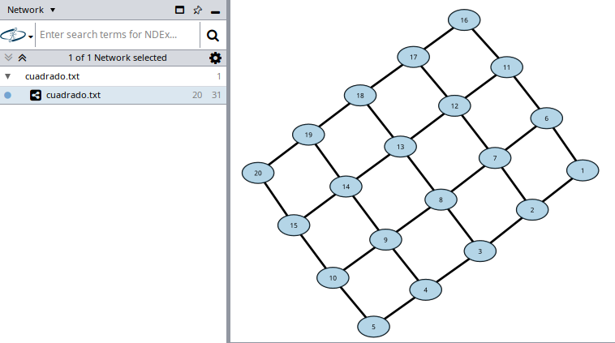*Grafo Planar con V = 20 y E = 31, representado como una matriz 4x5.*

Al aplicar este patrón en una disposición de 20 vértices organizada en una ‘grilla’ de 4×5, el grafo resultante presentó únicamente 31 arcos, por lo que debemos encontrar un mejor patrón para tener al menos 2|V| = 40.

No obstante, este patrón posee un notable potencial de mejora. Es posible incrementar el número de arcos simplemente conectando las diagonales dentro de cada cuadrado, lo que transforma el patrón en un teselado de triángulos. Este nuevo enfoque implica agregar, de manera esencial, 12 arcos adicionales (uno por cada cuadrado en el patrón 4×5), alcanzándose así un total de 43 arcos en el grafo planar de 20 vértices. Con ello, se satisface el requerimiento del ejercicio de obtener al menos 2∣V∣ ejes, demostrando la viabilidad de la estrategia propuesta.

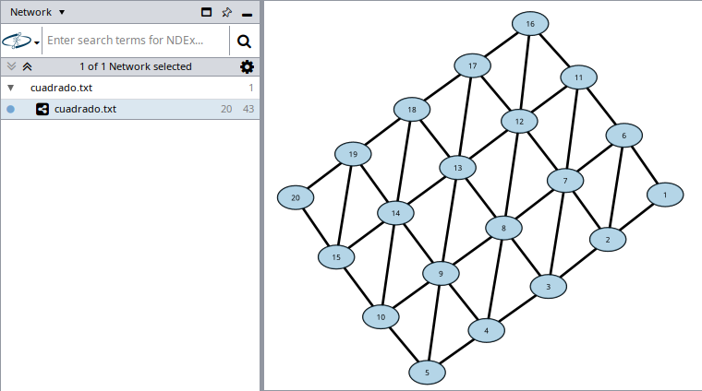*Grafo Planar con V = 20 y E = 43, representado como una matriz 4x5.*